Sehr geehrter ,

Ich bin Herr Nsikam Onla Brice Student an der Htw Berlin In 4 Semester Ingenieur Informatik.

Ich möchte gerne mehr Erfahrung In Programmierung dafür habe ich mich für einen Werkstudenten

entscheidet aber das Problem liegt darin, dass ich mit meinem Aufenthaltstitel keine Selbständig

Tätigkeit Arbeit machen kann, ich habe schon viel Arbeit mit derselbe Problem (Fotos liegt unter) von

Studierender Vermittlung gefunden aber ich habe eine Lösung bei dem Ausländer Behörde

getroffen, da Sie haben mir gesagt, dass ich ein Dozent treffen soll und frage für eine Bestätigung,

dass diese Arbeit eine Verbindung mit meinem Studium hat außerdem die Arbeit Schein (ich habe das

von Studierender Vermittlung erhalten). So ich bitte um diese Bestätigung mit ihr Unterschrift. In der

vorliegender PDF habe ich ein Muster selbe geschrieben

Danke Im Voraus!!!!!! Mit freundlichen Grüßen

Ihr Student Herr Nsikam Onla Brice 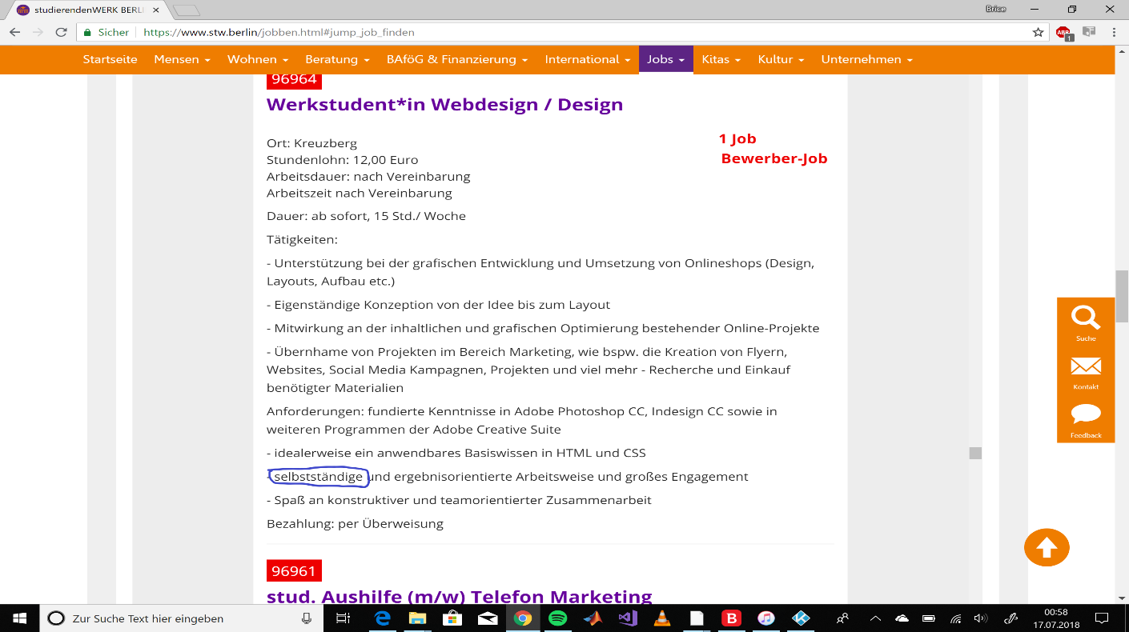

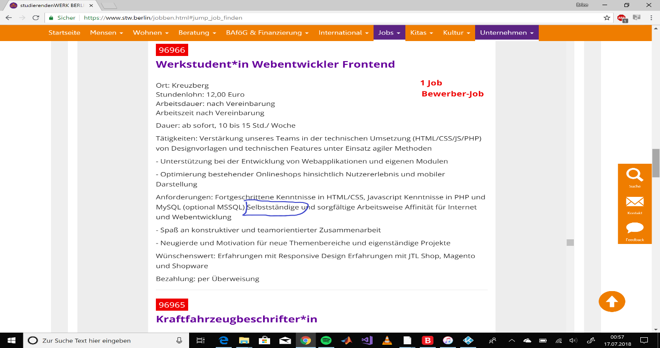

(Datum Bitte hier eintragen)

HTW Berlin Wilhelminenhofstraße 75A, 12459 Berlin

Prof. Dr. Ing (Bitte ihr Name hier eintragen),

Arbeitsbestätigung

Hiermit bestätige ich, dass die Arbeit Herr Nsikam Onla Brice Student in Ingenieur Informatik mir

Gezeigt hat (Werkstudent als Webentwickler,), hat eine konkrete Verbindung mit dem Studiengang

Ingenieur Informatik und dazu empfehle ich sie diese Link zu sehen:

**https://ii.htwberlin.de/studium/**

Unterschrift der Dozent

(Bitte Name hier eintragen)

(Bitte hier unterschrieben)